- 你的完整vibe coding的Prompt交互记录。
Prompt:
我是一名学习 NLP 的学生。**任务目标：**将我所学习到的内容“词语规范化”、“中文分词”和“词性标注”串联起来，生成一个可视化的 Web 交互页面。按照我上传的文件，把文件中涉及到的三个内容进行整合，通过web应用来展示。该应用需要面向初学者，因此要相对直观，最好有例子。

在完善所需的要求之后，你可以设计多种不同的分词算法（或调用其他库等分词工具）。输入一句容易产生歧义的句子（如“南京市长江大桥”等），观察不同算法的切分结果，进行算法分词效果的对比，统计分析并可视化。并且将UI设计的尽可能美观。最好可以交互。

AI:
已在 [index.html](D:\study\nlp\index.html)、[styles.css](D:\study\nlp\styles.css) 和 [script.js](D:\study\nlp\script.js) 做了一个可直接打开的静态 Web 教学应用，把“词语规范化 → 中文分词 → 词性标注”串成了一条可交互流水线。页面里有示例句、规范化开关、3 种分词算法对比（FMM / RMM / 频率驱动 DP）、词性标注结果，以及统计图和面向初学者的讲解提示。

你可以直接双击打开 [index.html](D:\study\nlp\index.html) 使用。默认内置了“南京市长江大桥”“研究生命起源”“乒乓球拍卖完了”等歧义句，方便观察不同算法的切分差异和词性变化。我还做了本地语法检查，`node --check script.js` 已通过。

补充说明：我尝试提取你上传的 PDF 内容，并把副本放在了 [source.pdf](D:\study\nlp\source.pdf)，但这份 PDF 的可提取文本出现了严重字体编码乱码，所以没法可靠地逐页还原原始讲义表述。当前页面是严格围绕你要求的三个知识点来组织的，并重点突出教学展示和交互对比。如果你愿意，我下一步可以继续帮你做两件事中的任意一个：
1. 加入真正的第三方中文分词库版本对比（比如 `jieba` 风格结果）。
2. 再把页面改成 React/Vue 版，做得更像课程作业展示成品。

Prompt：
帮我总结ppt中所涉及的这些知识点的相关内容

AI：
这份 PPT 里你重点关注的内容，可以整理成一条很清晰的主线：

词语规范化是文本预处理阶段，核心目标是把“形式不同但本质相近”的表达统一起来，减少噪声。常见操作包括大小写统一、全角半角转换、标点统一、数字和日期格式规范、异体字或同义形式归一、去除多余空格等。它的作用是提升后续分词、词典匹配和统计建模的稳定性。简单说，规范化是在回答“先把原始文本整理干净”。

中文分词解决的是“中文没有天然空格”的问题，即把连续字串切分成有意义的词。它是中文 NLP 的基础环节，因为后面的词频统计、词向量、句法分析、信息抽取通常都建立在“词”这一单位上。分词方法一般包括基于字符串匹配的机械分词、基于理解的分词、基于统计的分词，以及词典和规则结合的方法。PPT 很可能也强调了歧义切分问题，例如“南京市长江大桥”“研究生命起源”这类句子，不同算法会得到不同结果。

词性标注是在分词之后，给每个词赋予语法类别，比如名词、动词、形容词、代词、介词等。它的作用是帮助机器进一步理解句子的语法结构和语义角色。词性标注和分词关系非常紧密，因为分词一旦不同，后面的词性结果通常也会变化。例如把一个字串切成一个名词，和切成“动词 + 名词”，分析含义会完全不同。

把这三部分连起来看，就是一条典型中文文本处理流程：
原始文本 -> 词语规范化 -> 中文分词 -> 词性标注 -> 更高级的 NLP 任务

你可以这样理解它们的分工：
1. 规范化负责“清洗和统一输入”。
2. 分词负责“确定基本处理单位”。
3. 词性标注负责“给这些单位赋予语法身份”。

如果你要写作业或汇报，可以直接用下面这段总结：

“词语规范化、中文分词和词性标注是中文自然语言处理中的基础步骤。词语规范化通过统一文本形式减少噪声，为后续处理提供更稳定的输入；中文分词将连续汉字序列切分为词，是中文文本分析的前提；词性标注则在分词基础上赋予词语语法类别，为句法分析、信息抽取和文本理解提供支持。三者前后衔接，共同构成中文文本预处理与浅层分析的核心流程。”

补充说明：我之前尝试直接提取你这份 PDF 的正文，但文件存在严重字体编码乱码，所以没法保证逐页逐句还原 PPT 原文。如果你希望，我下一步可以直接帮你整理成一版“适合作业提交”的知识点笔记，或者按“定义 + 作用 + 方法 + 例子 + 三者关系”给你排成表格版。

- 部分核心代码。
Index.html:
<!DOCTYPE html>
<html lang="zh-CN">
<head>
<meta charset="UTF-8">
<meta name="viewport" content="width=device-width, initial-scale=1.0">
<title>NLP 学习可视化实验室</title>
<link rel="preconnect" href="https://fonts.googleapis.com">
<link rel="preconnect" href="https://fonts.gstatic.com" crossorigin>
<link href="https://fonts.googleapis.com/css2?family=Noto+Serif+SC:wght@400;600;700&family=Outfit:wght@400;500;600;700&display=swap" rel="stylesheet">
<link rel="stylesheet" href="./styles.css">
</head>
<body>
<div class="page-shell">
<header class="hero">
<div class="hero-copy">
<p class="eyebrow">NLP Learning Studio</p>
<h1>从词语规范化到分词与词性标注</h1>
<p class="hero-text">
这是一个面向初学者的中文 NLP 交互实验页面。你可以输入一句中文，观察它如何先被规范化，再被不同算法切分，最后进入词性标注，并比较歧义句在不同策略下的差异。

Script.js:
const LEXICON = {
"南京": { freq: 70, pos: "ns" },
"南京市": { freq: 96, pos: "ns" },
"市长": { freq: 65, pos: "n" },
"长江": { freq: 85, pos: "ns" },
"长江大桥": { freq: 92, pos: "n" },
"大桥": { freq: 54, pos: "n" },
"研究": { freq: 90, pos: "v" },
"研究生": { freq: 84, pos: "n" },
"生命": { freq: 88, pos: "n" },
"起源": { freq: 72, pos: "n" },
"乒乓球": { freq: 80, pos: "n" },
"乒乓球拍": { freq: 76, pos: "n" },
"球拍": { freq: 52, pos: "n" },
"拍卖": { freq: 83, pos: "v" },
"卖完": { freq: 74, pos: "v" },
"完了": { freq: 70, pos: "u" },
"规范化": { freq: 62, pos: "vn" },
"结果": { freq: 66, pos: "n" },
"分词": { freq: 80, pos: "vn" },
"后": { freq: 40, pos: "f" },
"再": { freq: 38, pos: "d" },
"请": { freq: 35, pos: "v" },
"把": { freq: 30, pos: "p" },
"的": { freq: 98, pos: "u" },
"了": { freq: 95, pos: "u" },
"ai": { freq: 60, pos: "nx" },
"nlp": { freq: 60, pos: "nx" }
};
- Web 页面运行成功的应用操作的截图。
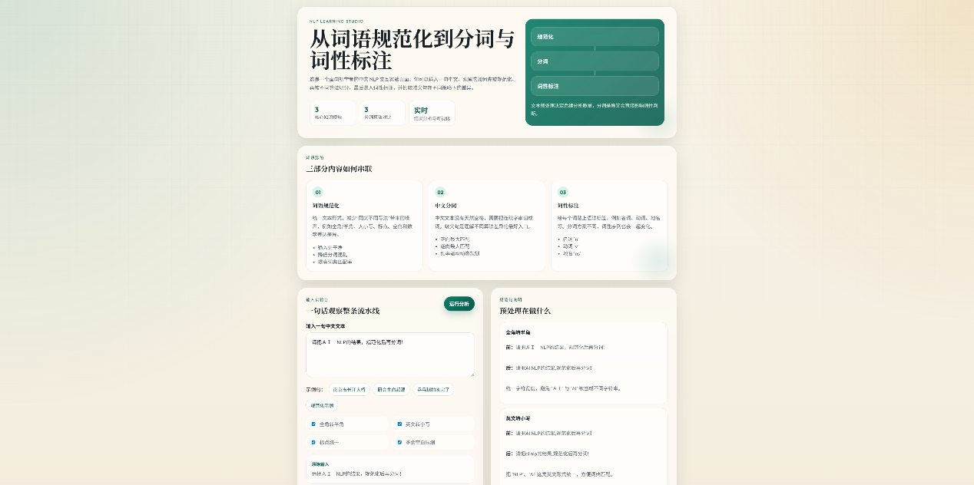
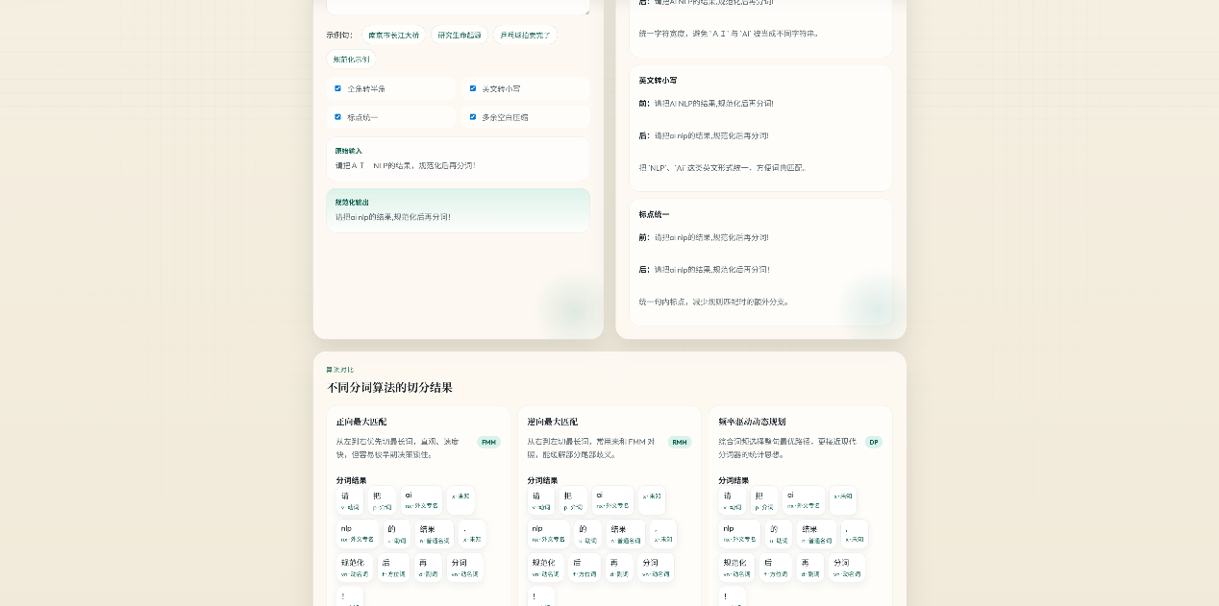
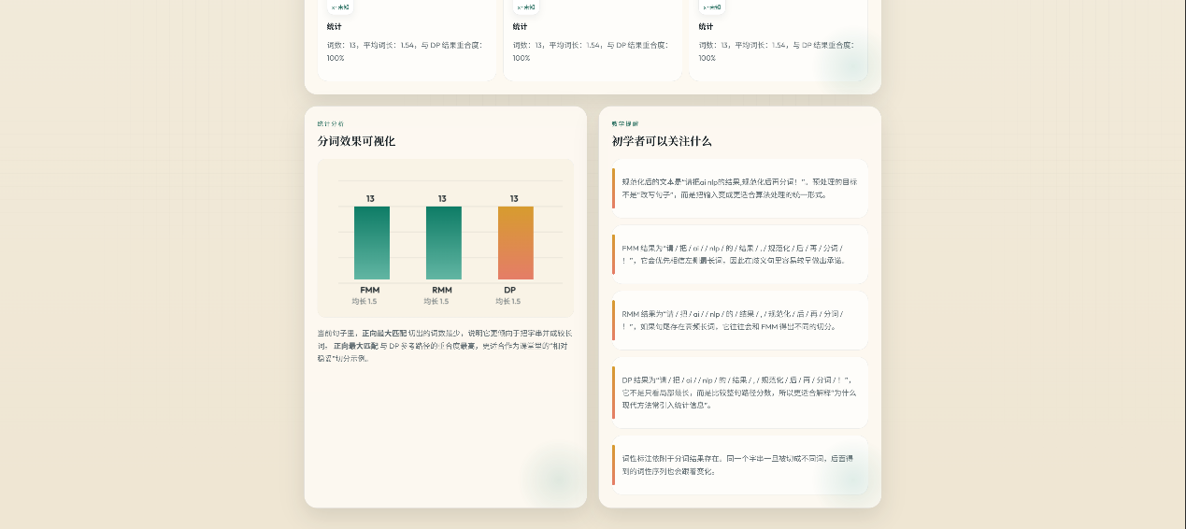
- 总结：
词语规范化是文本预处理阶段，核心目标是把“形式不同但本质相近”的表达统一起来，减少噪声。常见操作包括大小写统一、全角半角转换、标点统一、数字和日期格式规范、异体字或同义形式归一、去除多余空格等。它的作用是提升后续分词、词典匹配和统计建模的稳定性。简单说，规范化是在回答“先把原始文本整理干净”。

中文分词解决的是“中文没有天然空格”的问题，即把连续字串切分成有意义的词。它是中文 NLP 的基础环节，因为后面的词频统计、词向量、句法分析、信息抽取通常都建立在“词”这一单位上。分词方法一般包括基于字符串匹配的机械分词、基于理解的分词、基于统计的分词，以及词典和规则结合的方法。PPT 很可能也强调了歧义切分问题，例如“南京市长江大桥”“研究生命起源”这类句子，不同算法会得到不同结果。

词性标注是在分词之后，给每个词赋予语法类别，比如名词、动词、形容词、代词、介词等。它的作用是帮助机器进一步理解句子的语法结构和语义角色。词性标注和分词关系非常紧密，因为分词一旦不同，后面的词性结果通常也会变化。例如把一个字串切成一个名词，和切成“动词 + 名词”，分析含义会完全不同。

把这三部分连起来看，就是一条典型中文文本处理流程：
原始文本 -> 词语规范化 -> 中文分词 -> 词性标注 -> 更高级的 NLP 任务

你可以这样理解它们的分工：
1. 规范化负责“清洗和统一输入”。
2. 分词负责“确定基本处理单位”。
3. 词性标注负责“给这些单位赋予语法身份”。

